Учреждение образования
«БЕЛОРУССКИЙ ГОСУДАРСТВЕННЫЙ ТЕХНОЛОГИЧЕСКИЙ
УНИВЕРСИТЕТ»

«Администрирование информационных систем и веб-порталов»
Отчёт по лабораторной работе №4
Настройка веб-сервера Nginx.

Выполнил: Глухова Д. В.
ФИТ 3 курс 2 группа
Преподаватель: Сазонова Д. В.

Минск 2025

Лабораторная работа по теме № 7. Настройка веб-сервера Nginx.

Цель: освоить навыки настройки веб-сервера Nginx.
Задачи:
- произвести установку веб-сервера Nginx*;
- для одного виртуального хоста Nginx, привязанного к доменному имени mail.<surname>.by, использовать PHP-FPM с Nginx без Apache*;
sudo nano /etc/apache2/sites-available/site.gluhova.by.conf
sudo nano /etc/apache2/sites-available/forum.gluhova.by.conf
sudo nano /etc/apache2/sites-available/cloud.gluhova.by.conf
sudo nano /etc/apache2/sites-available/cloud.gluhova.by.conf
Nginx (для site.gluhova2.com.conf)
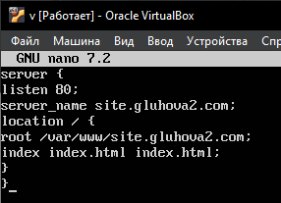
- для второго виртуального хоста Nginx, привязанного к доменному имени site.<surname>.by, настроить проксирование запросов к Apache, на котором развернуть Wordpress с базой данных, созданной ранее;
Apache (для site.gluhova.by.conf)
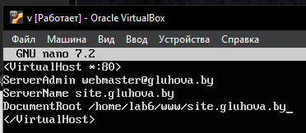
http://192.168.0.104/phpmyadmin
ЛОГИН GDV
ПАРОЛЬ 1111
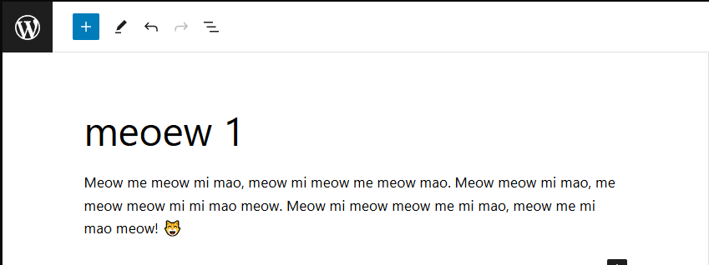
* – задачи, выполненные автоматически в ходе выполнения предыдущей лабораторной работы по установке iRedMail, нужно не сломать их.

